**第五组项目草稿**

**2019年6月27日09:44:12**

**1.界面**

**1.1主界面(游客，普通用户界面)**

游客(未登录用户)，进入主界面，功能：查询音乐池中的单曲、歌单，并试听。

不显示个人歌单，不能进入个人中心，不能上传

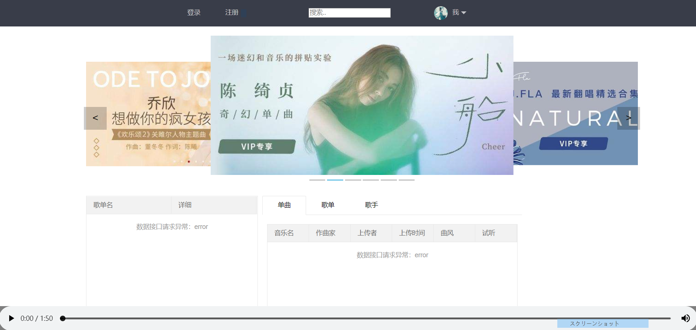

**1.2各区域具体功能**

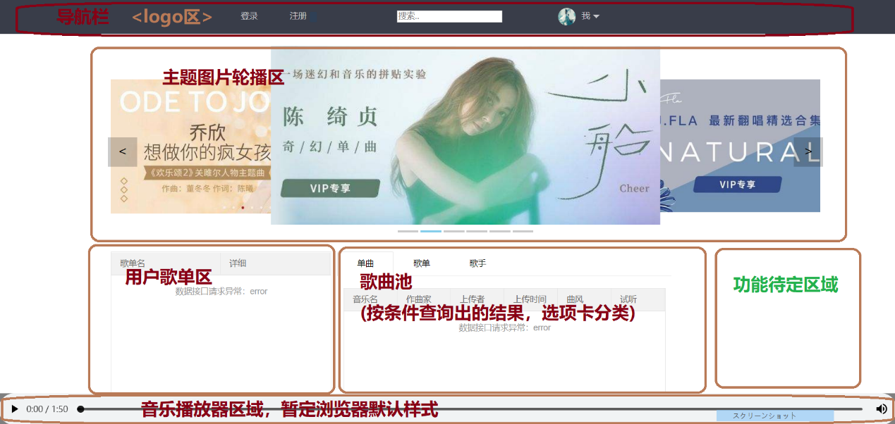

**1.4登录&注册界面(待完成)**

**1.5后台界面(待完成)**

**2.模块功能(未完成)：**

**2.1登录注册模块(模块技术总监:余冰)**

2.1.1登录(优先)

点击导航栏登录，弹出登录窗口，用户登录成功进入用户界面，管理员登录成功进入后台界面。

2.1.2注册(优先)

点击导航栏注册，弹出注册窗口，注册成功进入用户界面。

2.1.3<过滤器>(优先)

游客无权进入用户界面，自动跳入主界面。

游客、普通用户无权进入后台界面，自动跳入用户主界面。

2.1.4<监听器>(优先)

用户登录，统计在线人数

用户退出，取消在线状态

**2.2普通用户界面(模块技术总监:李颖)**

2.2.1上传(优先)

普通用户可以上传音乐，填写音乐信息，设置封面，上传后等待管理员审核，审核通过则进入歌曲池中，供其他用户以及游客查询、播放。

2.2.2查询(优先)

根据检索条件，查询歌曲池中的歌曲，并分页显示在轮播图下方中间的对应选项卡中。

2.2.3听歌(优先)

和游客一样，普通用户可以查询歌曲，试听歌曲。

统计热度，播放一首曲子对应播放次数加1；

2.2.4修改上传的音乐(待定)

对上传的音乐进行管理，修改信息。

2.2.5歌单管理(待定)

新建歌单，添加歌曲池中的歌曲到歌单，修改歌单，删除歌单

2.2.6消息系统(待定)

收发消息(上传歌曲是否通过等等系统消息)

**2.3管理员后台(模块技术总监:胥珂铭)**

2.3.1歌曲池管理

管理员在后台可以对歌曲池中的音乐进行查询、删除、添加等功能，不能更改用户上传的音乐信息。

2.3.2歌曲池管理

管理员在后台可以对歌曲池中的音乐进行查询、删除、添加等功能，不能更改用户上传的音乐信息。

2.3.3消息系统(待定)

收发消息

**2.4歌曲检索(模块技术总监:李颖)**

搜索栏输入信息，检索出所有符合信息的歌曲，歌手，歌单信息，显示在不同选项卡中。

**2.5播放器扩展功能(待定)**

音乐可视化，留声机转盘 待施工…

**3.数据库表结构(未完成) (模块技术总监:陈凯峰，李广好，胥珂铭)**

**用户表 user_table**

|  |  |  |  |
| --- | --- | --- | --- |
| uid | 用户id int 8 | 主键pk | 自增 |
| uname | 用户名 varchar 32 |  | 非空 |
| password | 密码 varchar 32 |  | 非空 |
| sex | 性别 int 1 |  |  |
| phone | 手机号 varchar 11 |  |  |
| email | 邮箱 varchar 64 |  |  |
| status | 用户状态 int 1 |  | 非空 |

加入数据字典

性别0:女

性别1:男

状态0:被封禁用户

状态1:正常用户

**音乐表 music_table**

|  |  |  |  |
| --- | --- | --- | --- |
| mId | 音乐id int 11 | 主键 | 自增 |
| mname | 曲名 varchar 64 |  | 非空 |
| author | 作者 varchar 32 |  | 非空 |
| style | 曲风 int 3 |  | 非空 |
| uploader | 上传者 int8 | 外键user_table.uid | 非空 |
| playtimes | 播放次数 int 11 |  |  |
| uploaddate | 上传时间 date |  |  |
| lyric | 歌词 varchar 64 |  |  |
| status | 歌曲状态 int 1 |  | 非空 |

加入数据字典中

曲风:0、1、2、3、4、5…(待完成)

状态0:审核中

状态1:审核通过进入歌曲池

状态2:被管理员从歌曲池中删除

**歌单表 musiclist_table**

|  |  |  |  |
| --- | --- | --- | --- |
| mlid | 歌单id int 11 | 主键 | 自增 |
| uid | 所属用户名 int 8 | 外键user_table.uid | 非空 |
| mlname | 歌单名 varchar 32 |  | 非空 |
| detail | 详情 varchar 64 |  |  |

**歌单音乐关联表 musiclist_ music_relat_table**

|  |  |  |  |
| --- | --- | --- | --- |
| mlid | 歌单id int 11 | 联合主键 |  |
| mid | 音乐id int 11 |  |

**审核的音乐表 under_evaluate_music_table**

|  |  |  |  |
| --- | --- | --- | --- |
| evaid | 审核单id int 8 | 主键pk | 非空 |
| mid | 音乐id int 11 |  | 非空 |
| status | 审核状态 int 1 |  | 非空 |
| result | 审核结果varchar 32 |  |  |

**数据字典 netmusic_dictionary**